Titul Česká astrofotografie měsíce za srpen 2012 obdržel snímek

„Bolid z Perseid“, jehož autorem je Petr Horálek.

Srpnové letní noci jsou již tradičně doménou rozverného mládí. Teplé večery lákají k romantickým procházkám, trochu dále od plápolavého světla ohně či tlumeného osvětlení zahradní restaurace. Zde, pod oblohou posetou tisícem hvězd, si zamilované dvojice slibují věrnost „až za hrob“ a plánují tu nejkrásnější budoucnost. A pokud jim tato přání potvrdí třeba i jen koutkem oka zahlédnutá „padající hvězda“ ...

Realita je však trochu jiná. Srpnové „padající hvězdy“, které astronomové pojmenovávají méně romantickým pojmem „meteory“, nejsou ve skutečnosti dokonce ani „slzy svatého Vavřince“, nýbrž „jen a pouze“ drobné smetí, které během svých mnoha oběhů kolem Slunce zanechala periodická kometa 109P/Swift-Tuttle. Astronomové jej nazývají meteoroidy. Pokud tato smítka od velikosti pískových zrnek či drobných kamínků, až třeba i po fotbalový míč či těleso velikosti šatní skříně, potkají na své cestě vesmírem naši Zemi, chráněnou plynnou atmosférou, prozradí svou přítomnost v podobě úkazu zvaného „meteor“. Tento světelný jev, vyvolávající skutečně představu padající hvězdy, je výsledkem srážky tělíska s molekulami zemské atmosféry a jejich následné excitace a ionizace.

Pokud je meteor jasnější přibližně než planeta Venuše v největším lesku, tedy jasnější než objekt mínus čtvrté hvězdné velikosti, říkáme mu „bolid“. Jeho svítící ionizovaná stopa může zůstat na obloze i několik desítek sekund, někdy na své dráze vybuchuje a může být doprovázen i zvukovými projevy. A pokud je jeho původce, vesmírem se potulující meteoroid, opravdu veliký, může jeho zbytek dopadnout na Zem jako meteorit. Tyto vzácné zbytky jsou pak cílem mnoha pátracích expedic, neboť tito vesmírní návštěvníci jsou důležitými informátory o historii naší Sluneční soustavy.

A právě takový bolid, původem z roje Perseid, zachytil svými fotoaparáty Petr Horálek, autor snímku, který nejvíce oslovil porotu soutěže Česká astrofotografie měsíce v měsíci srpnu. Snímku dominuje velmi jasný bolid, skutečně vylétající odkudsi od Persea. Osmnáct snímků stopy, kterou na obloze zanechal, ukazuje její vývoj po dobu bezmála sedmi minut. Její tvar je ovlivňován výškovým větrem, který původně přímou stopu deformuje a pomalu rozptyluje.
Mateřská kometa prošla naposledy přísluním v roce 1992. Obklopena oblakem ještě málo rozptýleného materiálu poskytovala v této době skutečně bohatou srpnovou meteorickou žeň až čtyř set meteorů za hodinu během maxima. Jak se však kometa od Slunce vzdaluje, oblak prachu za ní řídne a počty viditelných meteorů klesají až k několika desítkám za hodinu v současné době. I když tedy sláva meteorického roje Perseid slábne, nemusíme čekat až do druhého století tohoto tisíciletí, kdy se kometa i s bohatým oblakem ke Slunci opět vrátí. Takovéto snímky meteorů nás budou těšit nejen v době, kdy naše Země nebude míjet žádný mohutný meteorický roj, ale bude nám nebe nad hlavou připomínat i v době, kdy se na něm honí mraky, či dokonce prší.

Celá porota ČAM i Česká astronomická společnost, která tuto soutěž zaštiťuje, přeje Petru Horálkovi mnoho dalších podobných snímků a hodně jasných nocí.
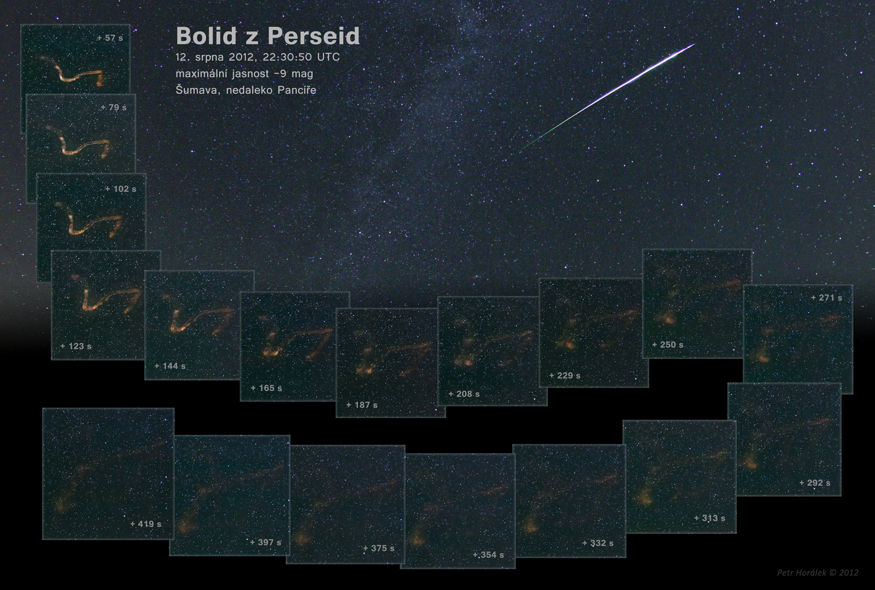

Autor: Petr Horálek
Název: Bolid z Perseid
Místo: Pancíř, Šumava
Datum snímání: 12. srpna 2012, 22:30:50 UT
Přístroj: Canon 550D, Samyang 8mm (f5.6); Canon 450D, Tamron 17-50 mm (f/2.8), stativ
Zpracování: Snímek bolidu: složenina 5 x 30 sec expozic v Registar, ořez ve Photoshopu. Snímky stopy: u každého snímku stopy byl potlačen šum ve Photoshopu pomocí vrstev (odečtena vrstva snímku s potlačením prachu a škrábanců - v podstatě šum pozadí, přičtena vrstva s rozmazaným šumem pozadí stejného snímku). Vzápětí jemné nastavení křivek. V Adobe Lightroom byly snímky ručně srovnány v orientaci (při focení ručně byla každá fotografie stopy pod trošku jiným úhlem) a oříznuty. Finální mozaika byla vytvořena ve Photoshopu.

Vítězné snímky v jednotlivých měsících a další informace si můžete prohlédnout na
http://www.astro.cz/cam/.

Za porotu ČAM Marcel Bělík, Hvězdárna v Úpici.

